Estratégia para iniciantes no MINI DOLAR – DAY TRADE

[NILTON ALEXANDRE](https://www.facebook.com/niltonalexandre)·[QUINTA-FEIRA, 14 DE MARÇO DE 2019](https://www.facebook.com/notes/estrat%C3%A9gias-e-backtests-para-profitchart/estrat%C3%A9gia-para-iniciantes-no-mini-dolar-day-trade/539752816432774/)

**Estratégia para iniciantes no MINI DÓLAR – DAY TRADE**

Utilizaremos o **SETUP SAMURAIS com coloração VOVOZONA** – operando somente na tendência  
RENKO AZUL sinaliza força compradora, e RENKO Fúcsia sinaliza força vendedora.

**Indicadores:**

**1)** **Hilo Activator período 66, ou 72**Aparência cores são padrões, apenas aumentar espessura para 2

**2)** **Média móvel aritmética de 200 períodos,**Aparência core verde com espessura 2

**3)** **Média móvel exponencial de 66 períodos, (CERCA ELÉTRICA)**Aparência cor amarela com espessura 2

4) Indicador **ROC HISTOGRAMA**, calibrar com período 9 e Media 66 Aritmética, depois inserir a coloração da VOVOZONA. Notem que quando o preço chega acima do nível zero já começa a estar próximo de uma possível reversão.

**Coloração utilizada:** ALEXX_SCALPER_SAMURAIS_**VOVOZONA _COLOR_GAIN_2**

**Como operar:**Utilizar a plataforma NELOGICA – profitchart  
No caso de MINI dólar, usamos o RENKO no período 3 = 3R  
Primeiro observar se a media 200 está abaixo do preço ou acima do preço. Essa média serve para você identificar a tendência do mercado.

**Quando comprar?**Identificar tendência, preço acima media 200   
No momento que **media 66 cruzar acima a média de 200, este é o sinal de tomada de decisão. HILO Activator deve estar acesso verde**

**Os boxes do RENKO estarão AZUL CLARO.. como dizem os aviadores = CEU AZUL DE BRIGADEIRO**

**STOP LOSS = será entre 2 pontos ou 3 pontos.** **Ou seja, se você entrou no início do cruzamento das medias, stop abaixo das medias 200 e 66**

**Obs: pode-se também encerrar o tradesystem quando acender 0 hiloactivator 34**

**Se você resolver fazer novas compras na continuação da tendência, repare nos movimentos e que compras/entradas são mais assertivas próximo a media 66 (Cerca Elétrica), desde que estejam os sinais de hilo acessos. O hilo activator acesso verde.**

**Utilizar BANDAS de keltner = 3 bandas sendo 9, 10 e 15 todas 200 exponencial, estas bandas vão te direcionar pra onde vai o preço, indicando fundos e topos.**

**Se você tentar fazer uma venda CONTRA TENDENCIA, cuidado que os movimentos serão bem mais arriscados e curtos com pontuações menores entre 1 pontos até 3 pontos no dólar, ou no índice entre 25 e 50 pontos no máximo**

No caso de VENDAS na tendencia, segue-se o mesmo princípio da COMPRA porem inverte-se as condições da entrada e os sinais dos indicadores.

Abraços  
[Alexx Scalper](https://www.facebook.com/alexx.scalper?eid=ARDXkVpWeq8kMWruOKAlxQBGV7HiT64HhV5mXQUYyvdMR4Bm5fIuDY6x2HBS-INKjHxRZ-JqehS_SyGt)

Alertas:

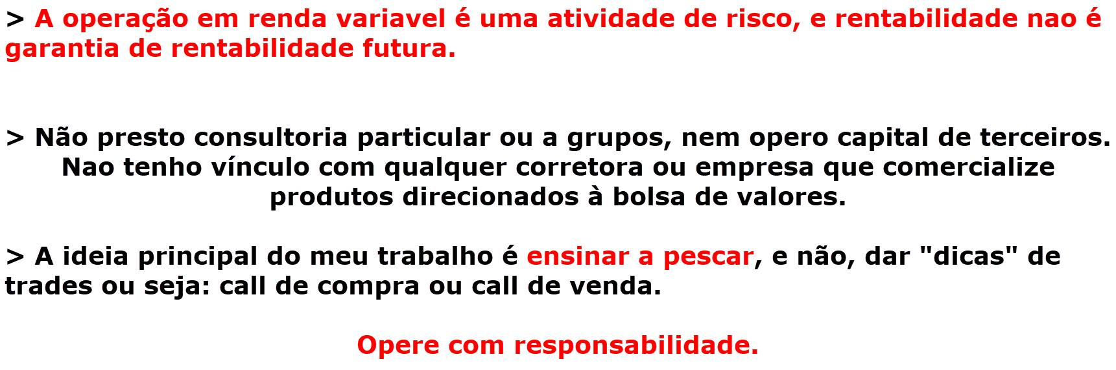

Contribuição e @author Alexx Scalper ©2000-2019. Todos os direitos reservados.  
ESTRATÉGIA BASEADA NO SETUP SAMURAIS PROTRADERS - versão 2.2019  
Criador do SETUP SAMURAIS / 14-03-2019 /31-05-2019